- Порядок показа: Показать три страницы фронтенда с mock без запущенного сервиса. Далее показать страницы фронтенда с бэкендом, показать в network адрес fetch через proxy, названия и адреса из minio для изображений. Внести изменения в БД, показать их во фронтенде. Объяснить код компонентов для фильтрации, передаваемые props, хуки, вызовы fetch.

Показать три страницы фронтенда с mock без запущенного сервиса.
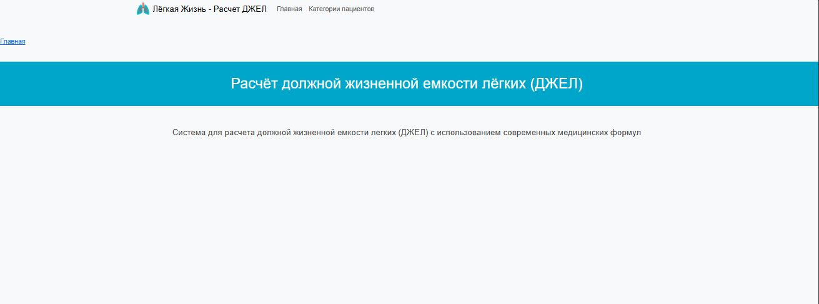

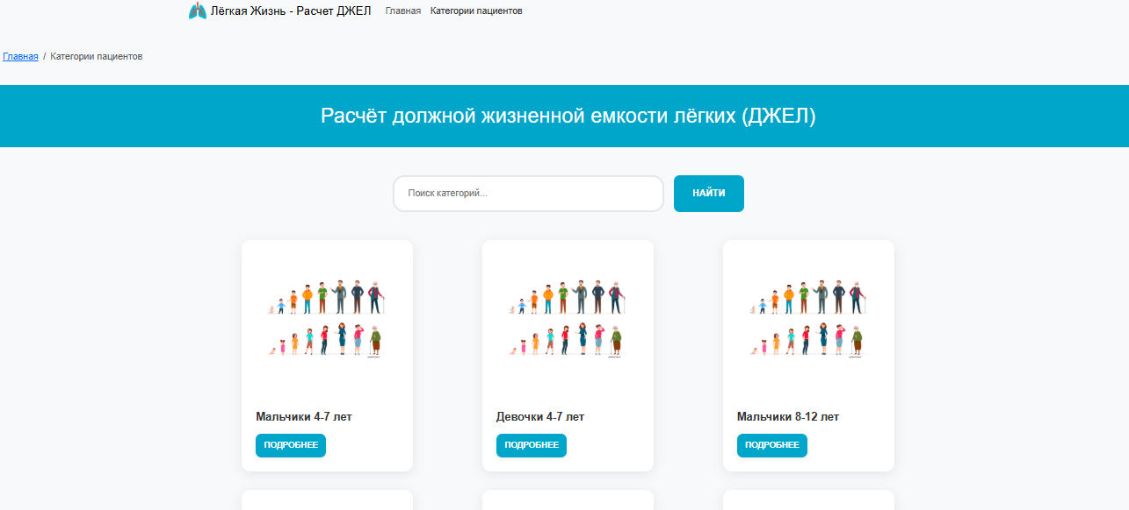
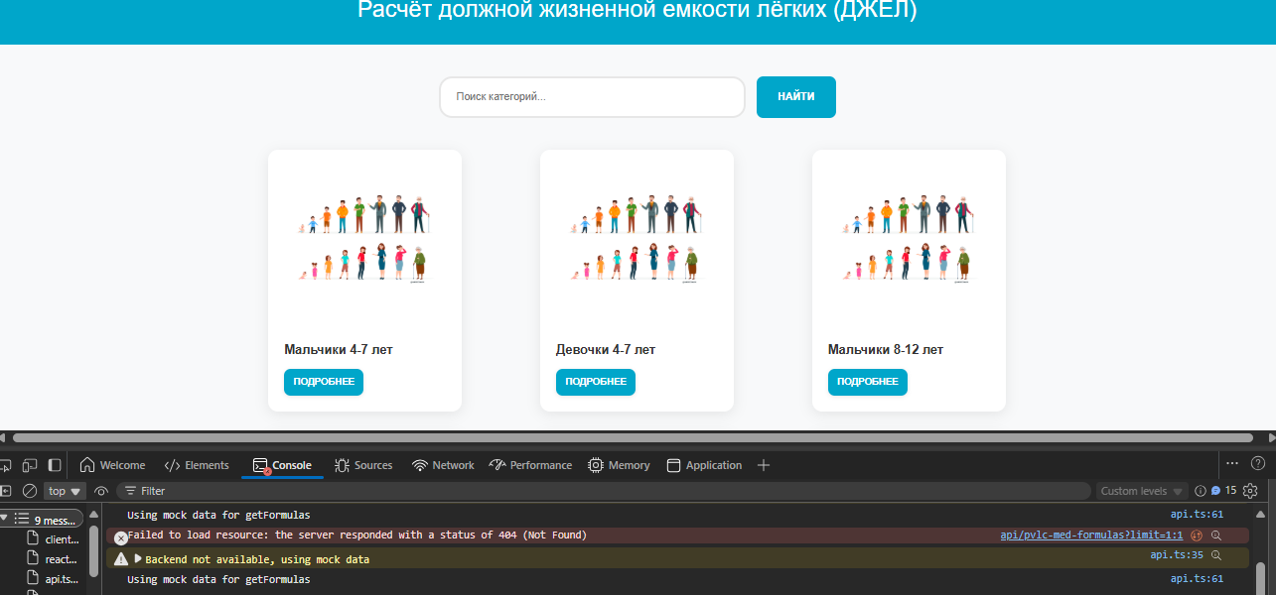
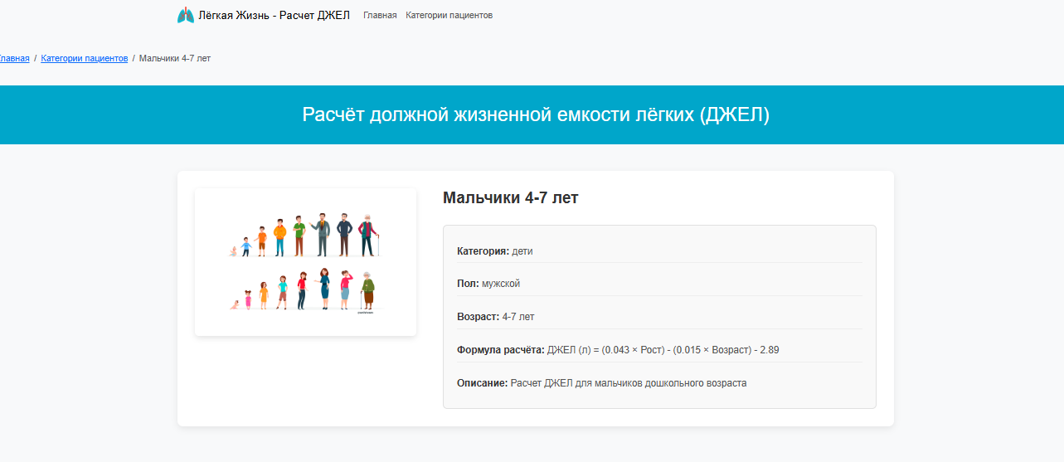

Далее показать страницы фронтенда с бэкендом

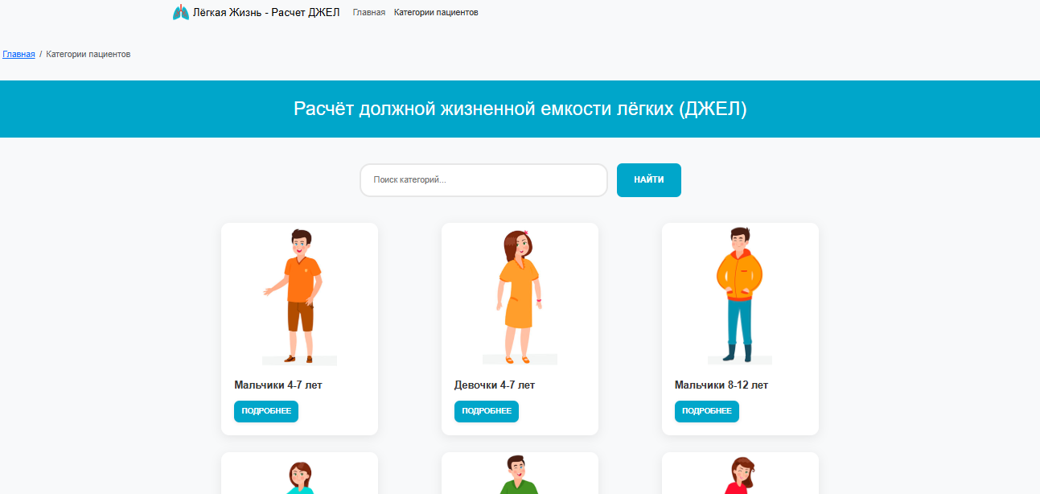
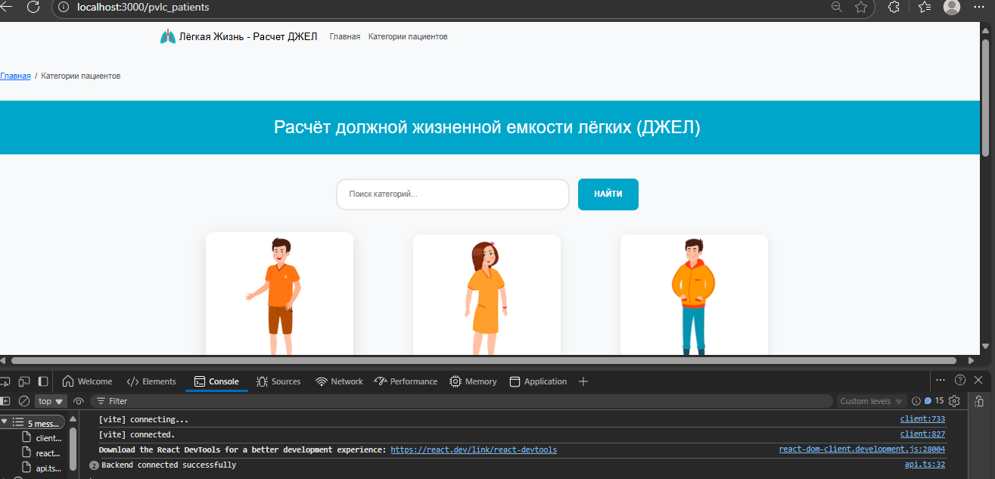
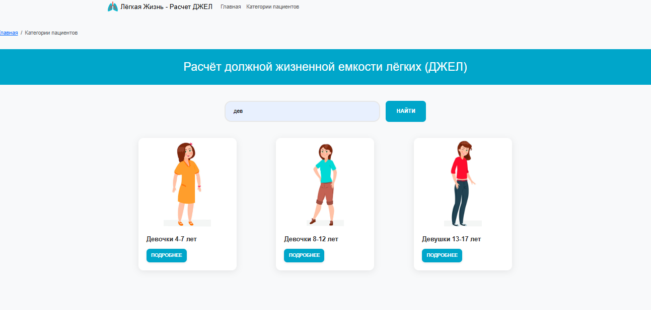
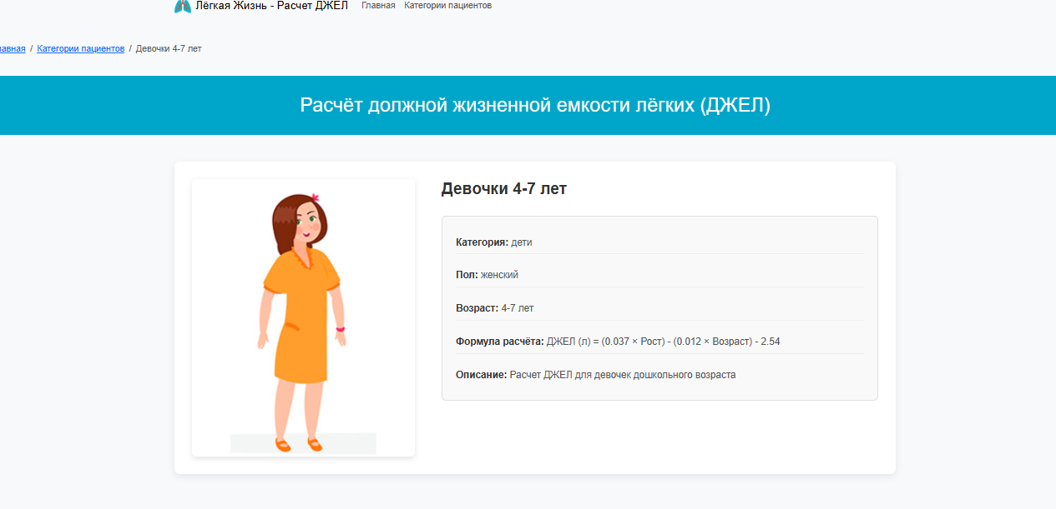

, показать в network адрес fetch через proxy
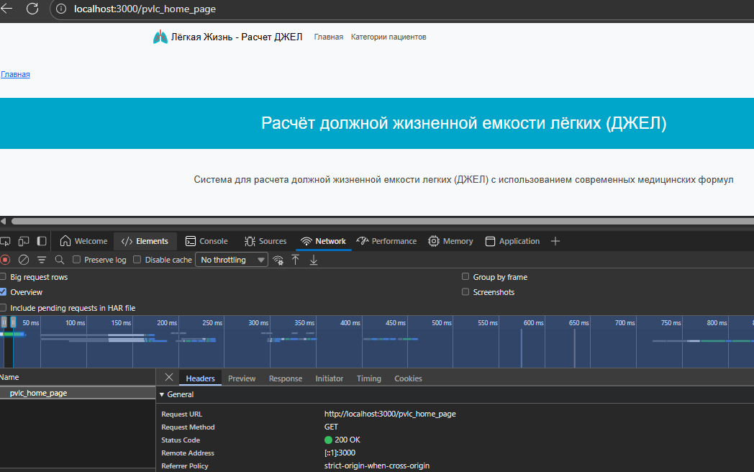

названия и адреса из minio для изображений
const imageUrl = formula.image_url
? `http://localhost:9000/pics/${formula.image_url}`
: '/DefaultImage.jpg'

Внести изменения в БД, показать их во фронтенде
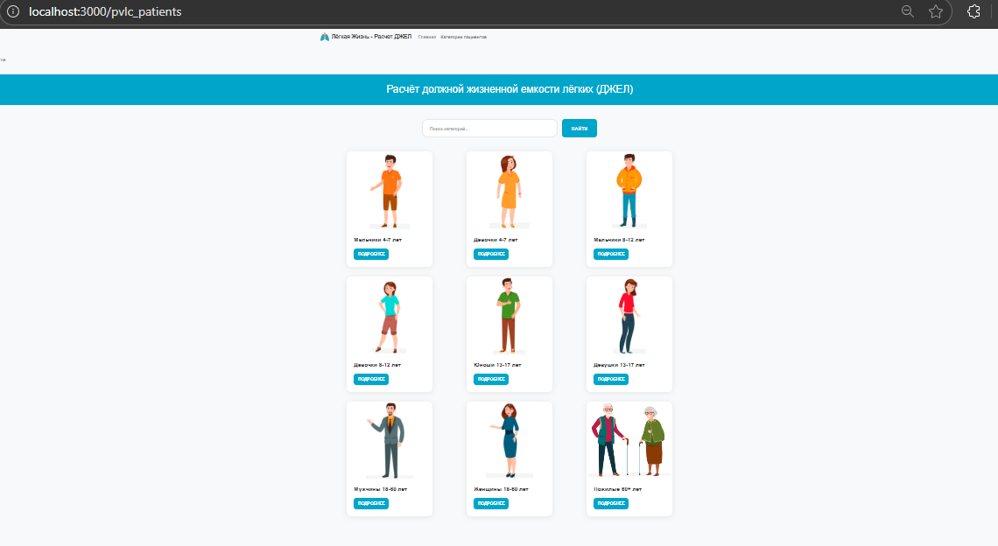
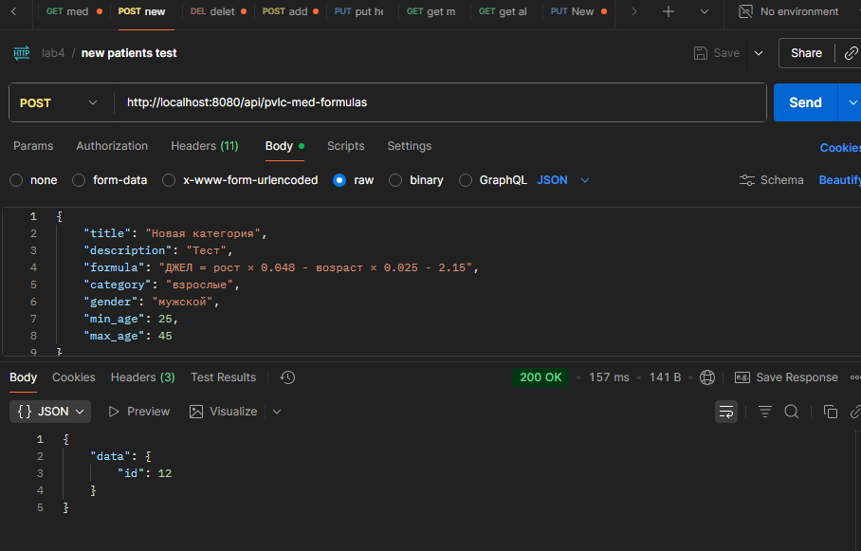
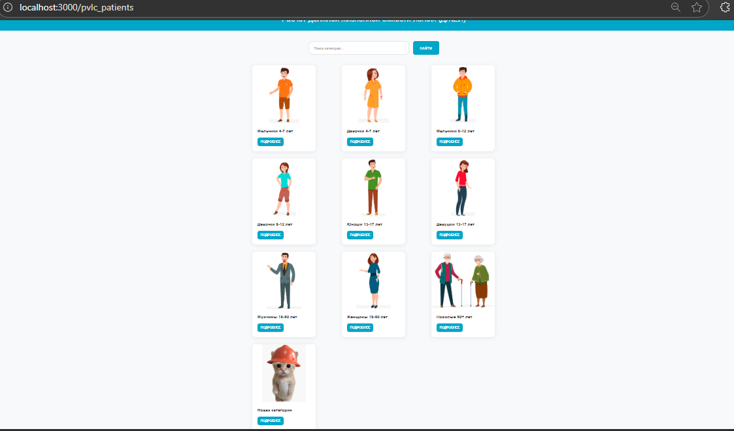
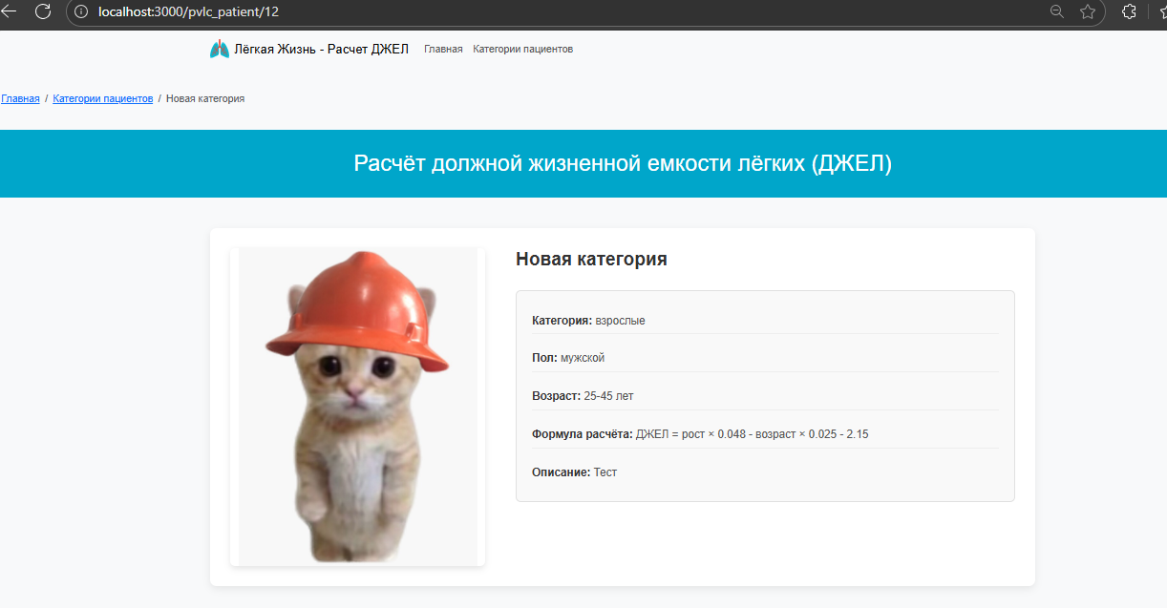

Объяснить код компонентов для фильтрации, передаваемые props, хуки, вызовы fetch.
1. Компоненты для фильтрации
Главный компонент фильтрации — PvlcPatientsPage
Файл: pages/PvlcPatientsPage.tsx
Как работает поиск:
typescript
const [inputValue, setInputValue] = useState('');
const [searchParams, setSearchParams] = useSearchParams();
const searchTerm = searchParams.get('search') || '';

// Поиск выполняется только по нажатию кнопки
const handleSearchSubmit = (e: React.FormEvent) => {
e.preventDefault();
if (inputValue) {
setSearchParams({ search: inputValue });
} else {
setSearchParams({});
}
};
Фильтрация через useEffect:
typescript
useEffect(() => {
applyFilters();
}, [formulas, searchTerm]);

const applyFilters = () => {
let filtered = [...formulas];
if (searchTerm) {
filtered = filtered.filter(
formula =>
formula.title.toLowerCase().includes(searchTerm.toLowerCase()) ||
formula.description.toLowerCase().includes(searchTerm.toLowerCase())
);
}
setFilteredFormulas(filtered);
};
Пример: вводим "дев" → нажимаем "Найти" → отображаются "Девочки 4-7 лет", "Девочки 8-12 лет", "Девушки 13-17 лет"
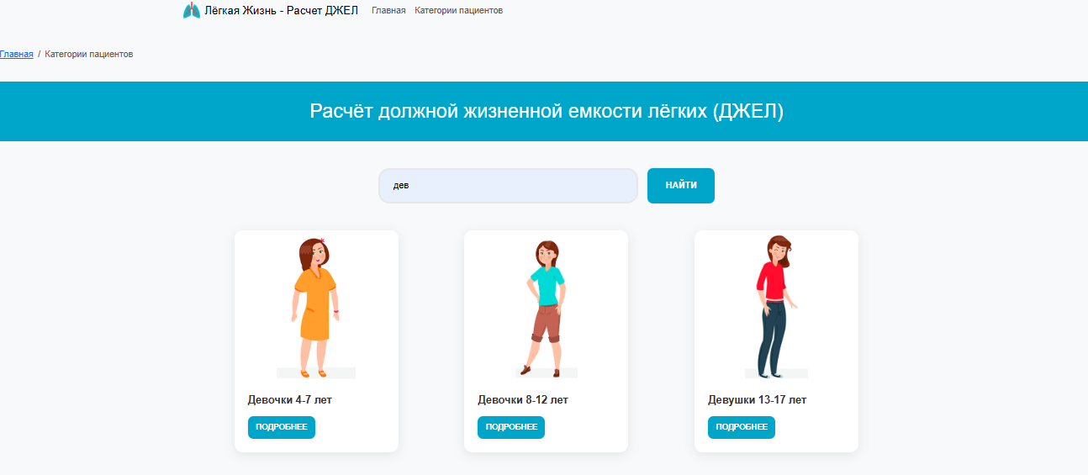
2. Передаваемые props
FormulaCard
Файл: components/FormulaCard.tsx
typescript
interface FormulaCardProps {
formula: PvlcMedFormula;
}
Принимает проп formula — объект с данными медицинской формулы:
typescript
{
id: 1,
title: 'Мальчики 4-7 лет',
description: 'Расчет ДЖЕЛ для мальчиков дошкольного возраста',
formula: 'ДЖЕЛ (л) = (0.043 × Рост) - (0.015 × Возраст) - 2.89',
image_url: 'boys_4_7.png',
category: 'дети',
gender: 'мужской',
min_age: 4,
max_age: 7,
is_active: true
}
Используется для:
typescript
<img src={imageUrl} alt={formula.title} />
<h3 className='card-title'>{formula.title}</h3>
Breadcrumbs
Файл: components/Breadcrumbs.tsx
typescript
interface BreadcrumbsProps {
items: BreadcrumbItem[];
onPatientsClick?: () => void;
}
Пример использования:
typescript
<Breadcrumbs
items={[
{ label: 'Категории пациентов', path: '/pvlc_patients' },
{ label: formula.title },
]}
onPatientsClick={handleClearSearch}
/>

3. Хуки
Хук | Где используется | Для чего нужен
useState | Во всех страницах | Хранение состояния (формулы, поисковый запрос, текущая формула)
useEffect | PvlcPatientsPage, PvlcPatientPage | Загрузка данных при первом рендере и фильтрация
useParams | PvlcPatientPage | Получение id из URL (/pvlc_patient/:id)
useSearchParams | PvlcPatientsPage | Работа с параметрами URL для поиска
useRef | PvlcPatientsPage | Доступ к DOM-элементу input
Пример из PvlcPatientPage.tsx:
typescript
const { id } = useParams();
const [formula, setFormula] = useState<PvlcMedFormula | null>(null);

useEffect(() => {
if (id) {
loadFormula(parseInt(id));
}
}, [id]);

4. Вызовы fetch (API)
Файл: services/api.ts
getFormulas()
typescript
async getFormulas(filter?: PvlcMedFormulaFilter): Promise<PvlcMedFormula[]> {
if (this.useMock) {
// Используем mock данные
return filteredFormulas;
}

// Реальный запрос к бэкенду
const response = await fetch(`${API_BASE}/pvlc-med-formulas?${params}`);
return await response.json();
}
GET запрос к:
- /api/pvlc-med-formulas (все формулы)
- /api/pvlc-med-formulas?category=дети (фильтрация по категории)
getFormulaById(id)
typescript
async getFormulaById(id: number): Promise<PvlcMedFormula | null> {
if (this.useMock) {
return FORMULAS_MOCK.find(formula => formula.id === id) || null;
}

const response = await fetch(`${API_BASE}/pvlc-med-formulas/${id}`);
return await response.json();
}
GET запрос к: /api/pvlc-med-formulas/1/

